บทที่ 9
ผลการทดสอบระบบ

ในบทนี้จะเป็นนำเสนอผลการทดสอบระบบในการตรวจจับมาร์กเกอร์จากภาพวิดีโอไปจนถึงการนำไฟล์ข้อมูลการเคลื่อนไหว CSM มาสร้างการเคลื่อนไหวให้กับตัวละคร พร้อมสรุปผลในแต่ละหัวข้อ โดยการทดสอบในส่วนนี้ทั้งหมด ได้ทำการบันทึกการเคลื่อนไหวในสภาพแวดล้อมภายในห้อง โดยใช้แสงไฟจากหลอดไฟฟลูออเรสเซนต์ ซึ่งไม่มีแสงรบกวนจากภายนอก และกระทำการบันทึกในเวลากลางคืน โดยใช้อุปกรณ์ดังต่อไปนี้
- กล้องถ่ายภาพวิดีโอชนิดซีซีดี (CCD) 2 ตัว ยี่ห้อ LYD รุ่น 805C ผลิตในประเทศจีน เป็นกล้องแบบ Day-Night คือถ่ายภาพได้ทั้งกลางวันและกลางคืนโดยใช้แสงอินฟราเรดจากหลอด LED ที่ติดตั้งอยู่รอบๆ ตัวเลนส์ ซึ่งมีรายละเอียดดังตารางต่อไปนี้

รายการ | รายละเอียด
Image Device | 1/4 inch Sharp CCD
Image Sensor Size | 3.2 x 2.4 mm.
Focal Length | 5 mm. / F2.0
Picture Element | PAL: 512x582, NTSC: 512x492
Horizontal Definition | 380 lines
Scan Frequency | 50 Hz (PAL) / 60 Hz (NTSC)
Lens Type | Day / Night (Infrared)
Infrared Effective Range | 10 m. (CDS Auto Control)
Function | AWB, AGC, AES
Video Output | 1V_{p-p} / 75 Ohm, Composite
Power Consumption | 12VDC, 50-60Hz

ตารางที่ 9.1 ตารางแสดงคุณลักษณะของกล้องวีดีโอรุ่น LYD-805C

- การ์ดแสดงผลพร้อมตัวจับภาพ ยี่ห้อ ATI รุ่น Radeon All-in-wonder 9800 PRO

รายการ | รายละเอียด
GPU | RADEON 9800 PRO
Memory | 128 MB 256-bit DDR SDRAM
Support DirectX | 9.0
Support OpenGL | 1.5
Output | DVI-I / TV-Out / Video-Out / D-Sub
Input | Video-In / TV Tuner  (AV, S-Video Connector)
Bus | AGP 8X/4X/2X
Max Capture Rate | 50 fps @ 320x240
Supported Video Signal | PAL, NTSC, SECAM
Image Color Output | YUV Color

ตารางที่ 9.2 ตารางแสดงคุณลักษณะของการ์ดจับภาพ

- ขาตั้งกล้อง 2 ตัว (Tripod) ยี่ห้อ SLIK รุ่น U9000
- เครื่องคอมพิวเตอร์ 2 ตัว และอุปกรณ์เครือข่ายสำหรับเชื่อมต่อ
- ชุดของนักแสดงซึ่งมีแถบผ้าสีติดอยู่ตามจุดของข้อต่อของร่างกาย 1 ชุด

9.1 การตรวจจับ ติดตาม และแยกมาร์กเกอร์
การทดสอบนี้เป็นการทดสอบการตรวจจับเพื่อหาตำแหน่งของมาร์กเกอร์จากภาพวิดีโอ ว่าระบบสามารถทำงานได้ตามที่ออกแบบไว้หรือไม่และได้ผลเป็นเช่นไร โดยการบันทึกภาพวิดีโอการเคลื่อนไหวของผู้แสดงในท่าทางการแกว่งแขนขวาขึ้นลง จากนั้นนำมาให้โปรแกรมวิเคราะห์การเคลื่อนไหวทำการตรวจจับและติดตามมาร์กเกอร์ ผลการทดสอบจะรวมถึงการประมวลผลภาพ การตรวจจับตำแหน่งมาร์กเกอร์ และการติดตามมาร์กเกอร์

9.1.1 การตรวจจับตำแหน่งมาร์กเกอร์ในท่าเริ่มต้น

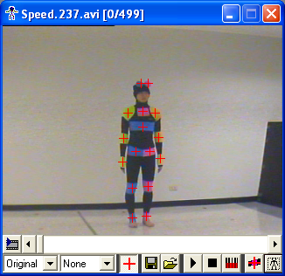

รูปที่ 9.1 การตรวจจับตำแหน่งมาร์กเกอร์ในท่าเริ่มต้น
ในเฟรมแรกผู้ใช้จะต้องทำการกำหนดตำแหน่งของมาร์กเกอร์ทุกจุด เพื่อใช้เป็นตำแหน่งเริ่มต้นในการติดตาม แต่เพื่อความสะดวก โปรแกรมสามารถที่จะตรวจจับตำแหน่งให้เองได้ แต่จะต้องอยู่ในท่าทางที่กำหนดคือยืนตรงแขนแนบชิดลำตัวดังรูปที่ 9.1 ซึ่งโปรแกรมสามารถตรวจจับได้อย่างถูกต้องแม่นยำ

9.1.2 การประมวลผลภาพเพื่อหาตำแหน่ง

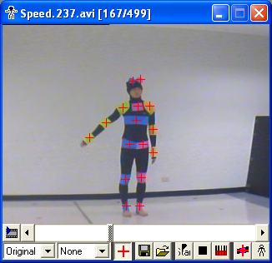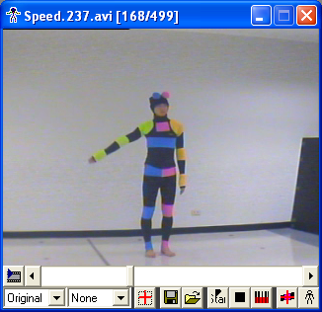
(ก) (ข)

รูปที่ 9.2 (ก) แสดงตำแหน่งมาร์กเกอร์ที่ตรวจจับได้ในเฟรมที่ 167
(ข) แสดงภาพที่ต้องตรวจจับในเฟรมที่ 168

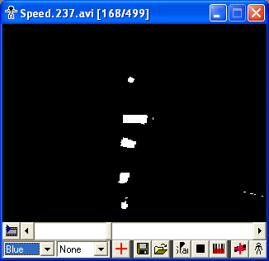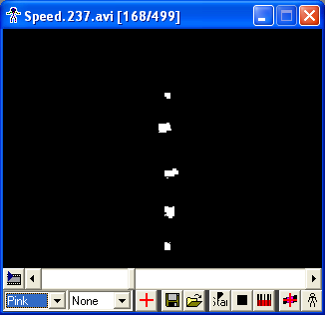
(ก) (ข)

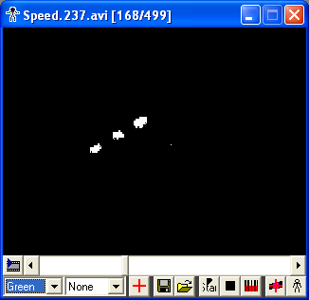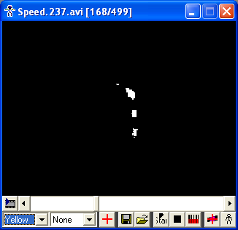
(ค) (ง)

รูปที่ 9.3 (ก) ภาพที่ได้หลังการทำ Threshold ในช่วงสีน้ำเงิน
(ข) ภาพที่ได้หลังการทำ Threshold ในช่วงสีชมพู
(ค) ภาพที่ได้หลังการทำ Threshold ในช่วงสีเขียว
(ง) ภาพที่ได้หลังการทำ Threshold ในช่วงสีเหลือง

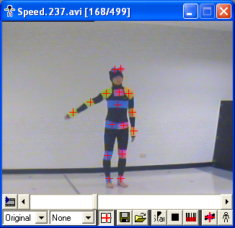

รูปที่ 9.4 แสดงตำแหน่งมาร์กเกอร์ที่ตรวจจับได้ในเฟรมที่ 167

จากรูปที่ 9.2 (ก) เป็นตำแหน่งที่โปรแกรมสามารถตรวจจับได้ในเฟรมก่อนหน้า และในรูปที่ 9.2 (ข) เป็นภาพในเฟรมถัดมาที่ต้องการทำตรวจจับ โดยในรูปที่ 9.3 แสดงภาพขาว-ดำที่ได้จากการทำ Threshold ในช่วงสีต่างๆ ซึ่งพบว่าโปรแกรมสามารถตัดช่วงสีที่ต้องการออกมาได้อย่างถูกต้อง ถึงแม้ว่าจะมีจุดรบกวนบ้าง แต่ก็มีปริมาณที่น้อย ซึ่งโปรแกรมสามารถแยกแยะได้อย่างถูกต้อง ดังในรูปที่ 9.4

9.1.3 การติดตามมาร์กเกอร์

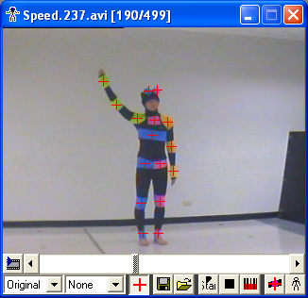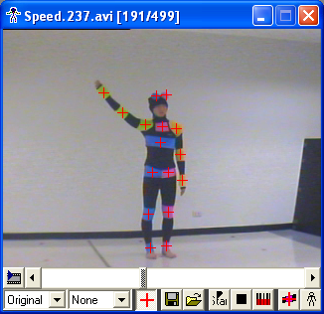
  - (ข)

รูปที่ 9.5 (ก) แสดงตำแหน่งมาร์กเกอร์ที่ตรวจจับได้ในเฟรมที่ 190
(ข) แสดงตำแหน่งมาร์กเกอร์ที่ตรวจจับได้ในเฟรมที่ 191

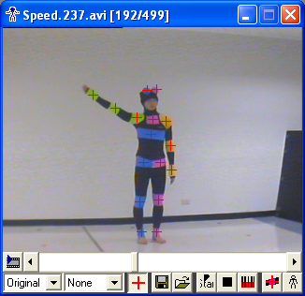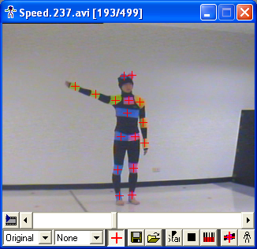
(ค) (ง)

รูปที่ 9.5 (ต่อ) (ค) แสดงตำแหน่งมาร์กเกอร์ที่ตรวจจับได้ในเฟรมที่ 192
(ง) แสดงตำแหน่งมาร์กเกอร์ที่ตรวจจับได้ในเฟรมที่ 193
จากการให้โปรแกรมทำการตรวจจับอย่างต่อเนื่อง พบว่าสามารถตรวจจับมาร์กเกอร์แต่ละจุดได้อย่างถูกต้อง และสามารถติดตามได้อย่างต่อเนื่อง แต่ก็จะมีบ้างบางครั้งหากมาร์กเกอร์ถูกบดบังหรือมาร์กเกอร์ที่มีสีเดียวกันอยู่ติดกัน ก็จะทำให้การตรวจจับมีปัญหาได้

9.1.4 การละเว้นการตรวจจับ
เนื่องจากจะมีบางเฟรมที่ไม่สามารถตรวจจับมาร์กเกอร์บางจุดได้ ซึ่งอาจเกิดจากการไม่สามารถแยกช่วงสีของจุดที่ต้องการออกมาได้ในขั้นตอนการทำ Threshold หรืออาจเกิดการบดบังของมาร์กเกอร์ หรือการติดใกล้กันของมาร์กเกอร์สีเดียวกัน เป็นต้น โดยโปรแกรมจะมีระบบสำหรับช่วยลดการให้ผู้ใช้เป็นผู้ตรวจจับเองลง จากการทดสอบ โปรแกรมสามารถทำงานได้โดยการข้ามเฟรมที่มีจุดที่ไม่สามารถตรวจจับลงไป แต่ไม่เกิน 2 เฟรมติดกันต่อจุด ซึ่งพบว่าการไม่ตรวจจับได้มักเกิดจากกระบวนการประมวลผลภาพที่ไม่สามารถให้ตำแหน่งจุดนั้นๆ ได้ ซึ่งอาจะเกิดจากสภาพของภาพ ณ จุดนั้น มีช่วงสีไม่ตรงกับช่วงสีที่ทำ Threshold หรือการบดบังของมารกเกอร์หรือการติดกันของมาร์กเกอร์สีเดียวกันเป็นช่วงสั้นๆ

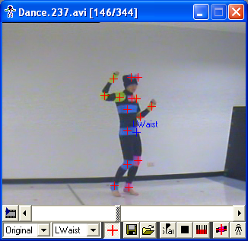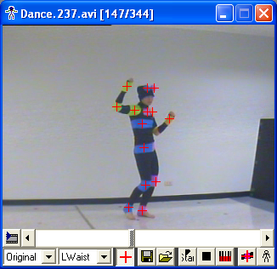
(ก) (ข)

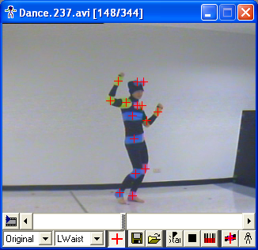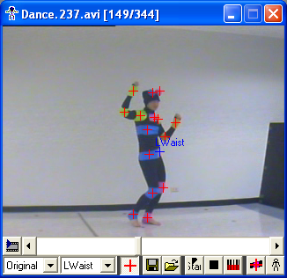
(ค) (ง)

รูปที่ 9.6 (ก) แสดงตำแหน่งมาร์กเกอร์ที่ตรวจจับได้ในเฟรมที่ 146
(ข) แสดงตำแหน่งมาร์กเกอร์ที่ตรวจจับได้ในเฟรมที่ 147
(ค) แสดงตำแหน่งมาร์กเกอร์ที่ตรวจจับได้ในเฟรมที่ 148
(ง) แสดงตำแหน่งมาร์กเกอร์ที่ตรวจจับได้ในเฟรมที่ 149

อย่างไรก็ตาม โดยส่วนมากจะไม่สามารถดำเนินการตรวจจับได้ ในกรณีที่เกิดการบดบังหรือการติดกันของมาร์กเกอร์สีเดียวกัน เพราะกรณีนี้มักมีระยะเวลานานกว่า 2 เฟรม (สำหรับการบันทึกภาพที่อัตรา 25 เฟรมต่อวินาที)
จากรูปที่ 9.6 เป็นรูปตัวอย่างแสดงการละเว้นการตรวจจับในบางเฟรมไป แล้วกลับมาตรวจจับได้ในภายหลัง จากรูปที่ 9.6 (ก) เป็นรูปที่ตรวจจับได้ทุกจุด ต่อมาในรูปที่ 9.6 (ข) และ 9.6 (ค) จุดบริเวณสะโพกซ้าย (Left Waist) ไม่สามารถตรวจจับได้ แต่โปรแกรมก็กลับมาตรวจจับได้ในเฟรมต่อมาดังรูปที่ 9.6 (ง)

  - ความเร็วในการเคลื่อนไหว
การทดสอบนี้เพื่อหาความเร็วสูงสุดในการเคลื่อนไหวของผู้แสดงที่ระบบสามารถตรวจจับได้ โดยใช้ค่ารัศมีในการตรวจจับ (ค่า R) ต่างๆ กัน โดยบันทึกภาพผู้แสดงแกว่งแขนขึ้นลงจากช้าสุดไปเร็วสุด ด้วยอัตราภาพที่ 25 เฟรมต่อวินาที จากนั้นนำภาพไปตรวจจับ โดยให้โปรแกรมทำการตรวจจับไปจนกว่าจะตรวจจับไม่ได้ จากนั้นหาระยะทางระหว่างตำแหน่งในเฟรมแรกที่ตรวจจับไม่ได้กับตำแหน่งในเฟรมก่อนหน้าซึ่งตรวจจับได้ แล้วหาความเร็วออกมาเพื่อบันทึกผล และได้ผลการทดลองดังตารางที่ 9.1

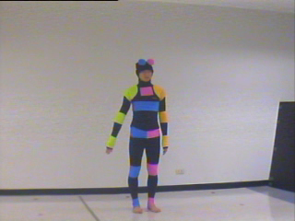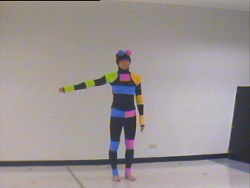
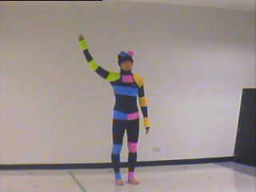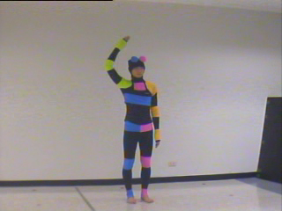

รูปที่ 9.7 แสดงท่าทางที่ใช้ในการตรวจจับสำหรับการทดลอง

รัศมีการตรวจจับ (พิกเซล) | ระยะทางที่เคลื่อนไหวใน 1 เฟรม (มิลลิเมตร) | ความเร็วการเคลื่อนที่ ณ เฟรมที่ตรวจจับไม่ได้ (มม./วินาที)
5 | 58.14 | 1453.5
10 | 119.57 | 2989.25
15 | 201.97 | 5049.25
20 | 232.89 | 5822.25
25 | 289.18 | 7229.5
30 | ไม่มี | ไม่มี
40 | ไม่มี | ไม่มี
50 | ไม่มี | ไม่มี

ตารางที่ 9.3 ตารางแสดงความเร็วการเคลื่อนที่ต่ำสุดที่ตรวจจับไม่ได้ ณ รัศมีการตรวจจับต่างๆ
จากตารางที่ 9.1 แสดงให้เห็นว่าการเพิ่มรัศมีการตรวจจับ ทำให้สามารถตรวจจับการเคลื่อนไหวที่เร็วขึ้นได้ ซึ่งหากมีค่ามากพอ เช่น 30 พิกเซล ระบบสามารถตรวจจับได้ตลอดการเคลื่อนไหว ดังนั้นการใช้ค่ารัศมีการตรวจจับที่มากก็จะมีข้อดี แต่อย่างไรก็ตามการใช้รัศมีการตรวจจับก็เพื่อป้องกันการไปตรวจจับจุดอื่นที่ไม่ใช่จุดที่สนใจ เช่น จุดรบกวน ดังนั้นการตั้งค่ารัศมีการตรวจจับให้น้อยที่สุดจึงเป็นการดี ดังนั้นการเลือกรัศมีการตรวจจับจึงควรใช้ค่าที่น้อยที่สุดที่ยังทำให้สามารถตรวจจับการเคลื่อนไหวได้ ซึ่งในโปรแกรมที่พัฒนาขึ้นได้กำหนดค่ารัศมีการตรวจจับไว้ที่ 40 พิกเซล

9.3 ท่าทางที่ไม่สามารถทำการตรวจจับได้
เนื่องด้วยข้อจำกัดของระบบ ที่จะไม่สามารถตรวจจับมาร์กเกอร์ได้หากมาร์กเกอร์ถูกบดบัง หรือหากมาร์กเกอร์ที่มีสีเดียวกันเคลื่อนสวนกันหรืออยู่ติดกัน ซึ่งจะทำให้โปรแกรมไม่สามารถแยกแยะได้ ทำให้โปรแกรมไม่สามารถตรวจจับได้ในที่สุด และต้องให้ผู้ใช้งานเป็นผู้ตรวจจับแทน การทดสอบนี้จะเป็นการแสดงให้เห็นท่าทางตัวอย่างบางส่วนที่โปรแกรมไม่สามารถตรวจจับได้

9.3.1 การหมุนตัวในมุมมากเกิน

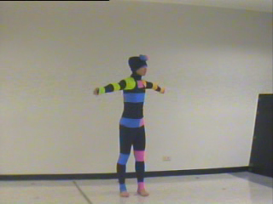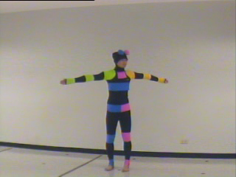
(ก) (ข)

รูปที่ 9.8 (ก) ภาพจากกล้องซ้ายแสดงท่าการหมุนตัวไปทางซ้าย
(ข) ภาพจากกล้องขวาท่าแสดงการหมุนตัวไปทางซ้าย

จากรูปที่ 9.8 เป็นการกางแขนเพื่อหมุนตัว โดยหมุนทั้งแขน ลำตัวและศีรษะ จากการวัดเพื่อหาค่ามุมได้ประมาณ 40 องศา ซึ่งหากหมุนมากกว่านั้นมีโอกาสที่มาร์กเกอร์จะถูกบดบัง แล้วตรวจจับไม่ได้ ซึ่งมาร์กเกอร์ที่ถูกบดบังมักเป็นมาร์กเกอร์ช่วงไหล่และสะโพก เป็นต้น

9.3.2 การแกว่งแขนหน้า-หลัง

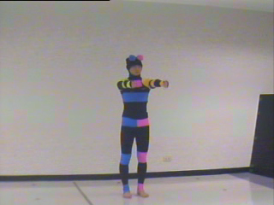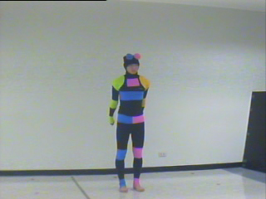
(ก) (ข)

รูปที่ 9.9 (ก) ภาพจากกล้องซ้ายแสดงท่าการแกว่งแขนไปข้างหน้า
(ข) ภาพจากกล้องซ้ายแสดงท่าการแกว่งแขนไปข้างหลัง

จากรูปที่ 9.5 (ก) จะเห็นว่าเมื่อแกว่งแขวนไปข้างหน้า จะทำให้เกิดการบดบังของมาร์กเกอร์และรวมกันของสีมาร์กเกอร์ของมาร์กเกอร์ช่วงแขน ซึ่งจะใช้สีเดียวกัน และในรูปที่ 9.5 (ข) เป็นการแกว่งแขวนไปข้างหลังทำให้บริเวณลำตัวบดบังมาร์กเกอร์ที่แขนได้

9.2.3 การเดินสลับขา

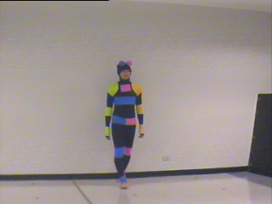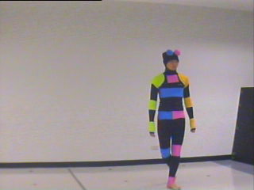
(ก) (ข)

รูปที่ 9.10 (ก) ภาพจากกล้องซ้ายแสดงการเดินไปข้างหน้า
(ข) ภาพจากกล้องซ้ายแสดงการเดินไปด้านข้าง

9.3.4 การก้มตัว

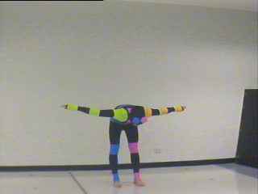

รูปที่ 9.11 ภาพจากกล้องซ้ายแสดงการก้มตัว

9.3.5 การนั่ง

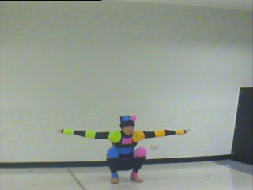

รูปที่ 9.12 ภาพจากกล้องซ้ายแสดงการนั่ง

9.3.6 การเคลื่อนสวนหรือใกล้กันของมาร์กเกอร์สีเดียวกัน

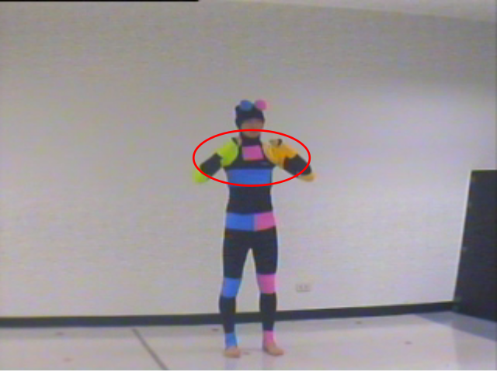

รูปที่ 9.13 ภาพจากกล้องซ้ายแสดงการใกล้กันของมาร์กเกอร์สีเดียวกัน

9.3.7 สรุปผลการทดสอบ
จากกรณีตัวอย่างทั้ง 6 ตัวอย่าง สรุปได้ว่าการตรวจจับตำแหน่งของมาร์กเกอร์ของโปรแกรม ไม่สามารถทำได้ทุกกรณี โดยเฉพาะการบดบังของมาร์กเกอร์ และการอยู่ติดกันของมาร์กเกอร์สีเดียวกัน เนื่องจากใช้กล้องเพียง 2 ตัวทำให้มุมมองจำกัด ถือเป็นข้อจำกัดของระบบ และทำให้ท่าทางที่จะตรวจจับได้น้อยลงด้วย

9.4 ความถูกต้องของท่าทางการเคลื่อนไหวที่ได้จากการตรวจจับ
จากการสร้างค่าตำแหน่งของมาร์กเกอร์ให้ครบ 36 จุด จากค่าที่ได้จากการตรวจจับตำแหน่งของมาร์กเกอร์ 16 จุดนั้น ส่งผลให้ท่าทางการเคลื่อนไหวของตัวละครมีความผิดเพี้ยนเกิดขึ้น ซึ่งสามารถแสดงผลการทดสอบความถูกต้องของท่าทางการเคลื่อนไหวของโครงกระดูกสำเร็จรูปในแต่ละส่วนหลังจากมีการสร้างไฟล์ข้อมูลให้มีค่าตำแหน่งของมาร์กเกอร์ครบ 36 จุดได้ดังนี้

9.4.1 การเคลื่อนไหวของส่วนศีรษะ และสะโพก
สำหรับการเคลื่อนไหวในศีรษะ และสะโพกส่วนนี้นั้นจะมีการสร้างค่าของจุดเพิ่มอีก 2 จุด คือจุดบริเวณด้านหลังข้างซ้ายและขวา โดยสร้างขึ้นมาจากสมการความสัมพันธ์แบบเส้นตรงของจุดบริเวณด้านหน้าทั้ง 2 จุด โดยตามความสัมพันธ์ของสมการที่ใช้นั้นจุดบริเวณด้านหน้า และด้านหลังจะต้องมีตำแหน่งที่ขนานกันเสมอ ซึ่งสามารถแสดงผลท่าทางที่เกิดขึ้นได้ดังนี้

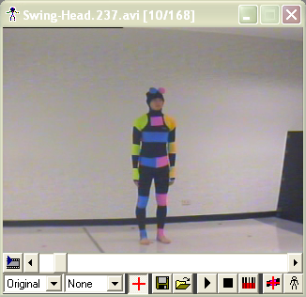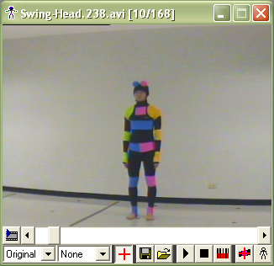
(ก) (ข)

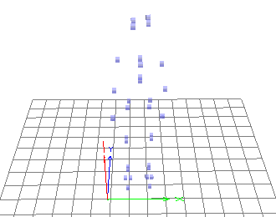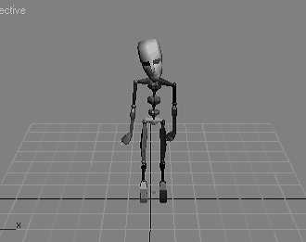
(ค) (ง)

รูปที่ 9.14 (ก) ภาพจริงจากกล้องด้านซ้ายก่อนหันหน้า
(ข) ภาพจริงจากกล้องด้านขวาก่อนหันหน้า
(ค) ภาพของจุดที่ได้จากการวิเคราะห์ตำแหน่ง และสร้างจุดที่ขาดไปแล้ว
(ง) ภาพท่าทางของโครงกระดูกสำเร็จรูปที่ได้จากการนำไฟล์ข้อมูลไปใช้งาน

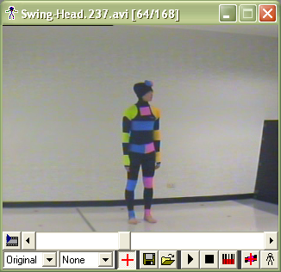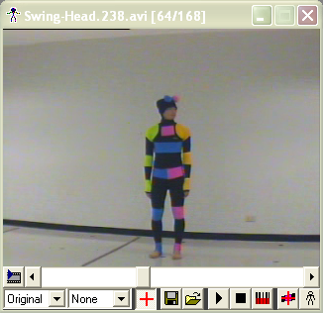
- (ข)

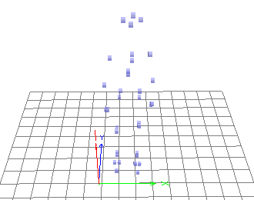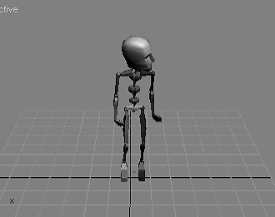
- (ง)

รูปที่ 9.15 (ก) ภาพจริงจากกล้องด้านซ้ายหลังจากหันหน้า
(ข) ภาพจริงจากกล้องด้านขวาหลังจากหันหน้า
(ค) ภาพของจุดที่ได้จากการวิเคราะห์ตำแหน่ง และสร้างจุดที่ขาดไปแล้ว
(ง) ภาพท่าทางของโครงกระดูกสำเร็จรูปที่ได้จากการนำไฟล์ข้อมูลไปใช้งาน

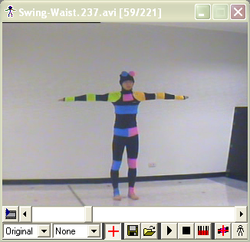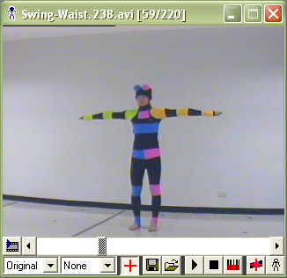
- (ข)

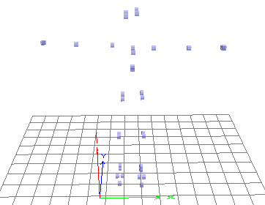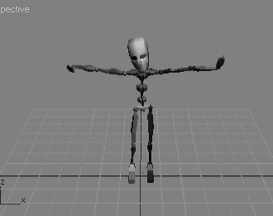
- (ง)

รูปที่ 9.16 (ก) ภาพจริงจากกล้องด้านซ้ายก่อนบิดสะโพก
(ข) ภาพจริงจากกล้องด้านขวาก่อนบิดสะโพก
(ค) ภาพของจุดที่ได้จากการวิเคราะห์ตำแหน่ง และสร้างจุดที่ขาดไปแล้ว
(ง) ภาพท่าทางของโครงกระดูกสำเร็จรูปที่ได้จากการนำไฟล์ข้อมูลไปใช้งาน

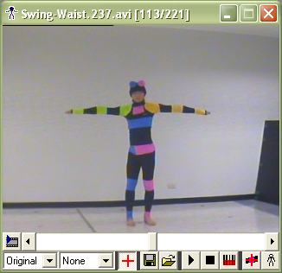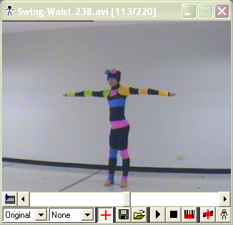
- (ข)

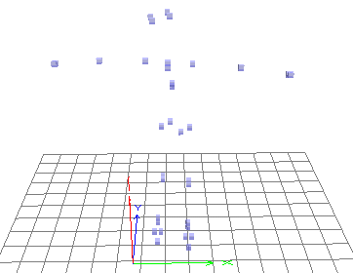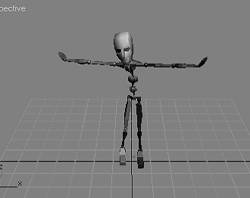
- (ง)

รูปที่ 9.17 (ก) ภาพจริงจากกล้องด้านซ้ายหลังจากบิดสะโพก
(ข) ภาพจริงจากกล้องด้านขวาหลังจากบิดสะโพก
(ค) ภาพของจุดที่ได้จากการวิเคราะห์ตำแหน่ง และสร้างจุดที่ขาดไปแล้ว
(ง) ภาพท่าทางของโครงกระดูกสำเร็จรูปที่ได้จากการนำไฟล์ข้อมูลไปใช้งาน

จากรูปที่ 9.14 ถึง 9.17 จะสังเกตได้ว่าการเคลื่อนไหวในส่วนของศีรษะและสะโพกหลังจากที่ได้สร้างจุดบริเวณด้านหลังเพิ่มเข้าไปแล้วยังคงได้ท่าทางการเคลื่อนไหวที่ถูกต้อง โดยตามความสัมพันธ์ของความสัมพันธ์แบบเส้นที่ใช้ในการสร้างจุดบริเวณด้านหลังนั้น จะยังมีข้อจำกัดว่ายังไม่สามารถสร้างความสัมพันธ์ของจุดด้านหน้าและด้านหลังในลักษณะท่าทางแบบก้มไปข้างหน้าได้

9.4.2 การเคลื่อนไหวของส่วนแขน
สำหรับการเคลื่อนไหวในส่วนแขนจะมีการสร้างจุดขึ้นอีกข้างละ 2 จุดคือ ข้อมือด้านในและนิ้วมือ ซึ่งทั้ง 2 จุดนี้จะสร้างขึ้นมาจากค่าของจุดมาร์กเกอร์ที่ได้จากการตรวจจับมาร์กเกอร์บริเวณข้อมือ ซึ่งสามารถแสดงท่าทางการเคลื่อนไหวในส่วนของแขนได้ดังนี้

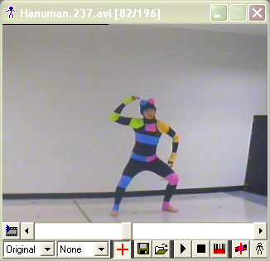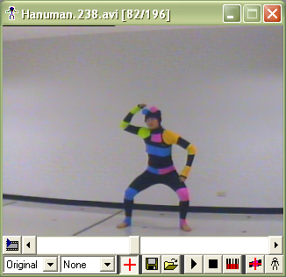
(ก) (ข)

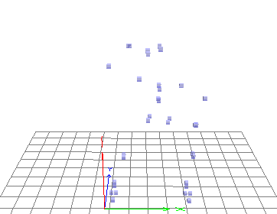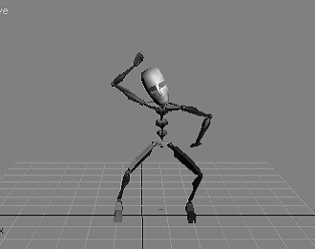
(ค) (ง)

รูปที่ 9.18 (ก) ภาพจริงจากกล้องด้านซ้ายเมื่อมีการเคลื่อนไหวส่วนแขน
(ข) ภาพจริงจากกล้องด้านขวาเมื่อมีการเคลื่อนไหวส่วนแขน
(ค) ภาพของจุดที่ได้จากการวิเคราะห์ตำแหน่ง และสร้างจุดที่ขาดไปแล้ว
(ง) ภาพท่าทางของโครงกระดูกสำเร็จรูปที่ได้จากการนำไฟล์ข้อมูลไปใช้งาน

จากรูปที่ 9.18 จะสังเกตเห็นว่าเมื่อนักแสดงมีการเคลื่อนไหวแขนแล้ว ตำแหน่งของจุดมาร์กเกอร์และท่าทางที่ได้จากการไฟล์สร้างการเคลื่อนไหวที่ได้มีการสร้างจุดในส่วนแขนเพิ่มเข้าไป ผลที่ได้ยังคงให้ค่าตำแหน่งและท่าทางของส่วนแขนได้อย่างถูกต้อง แต่ในส่วนนี้ยังคงมีข้อจำกัดเรื่องของการสร้างท่าทางเคลื่อนไหวที่มีความละเอียดมากๆ อยู่เช่นกัน เช่น การบิดของข้อมือ และการเคลื่อนไหวของมือ เป็นต้น

9.4.3 การเคลื่อนไหวในส่วนลำตัว
สำหรับในส่วนของลำตัวจะต้องมีการสร้างค่าของจุดมาร์กเกอร์เพิ่มขึ้นด้วยเช่นกัน คือจุดบริเวณด้านหลังของจุดบริเวณหน้าอกทั้ง 2 จุด โดยสร้างค่าของจุดบริเวณด้านหลังมาจากค่าของจุดบริเวณหน้าอกด้านหน้า ซึ่งหลังจากที่มีการเพิ่มจุดด้านหลังเข้าไปแล้วจะสามารถสร้างการเคลื่อนไหวในส่วนของลำตัวได้ดังนี้

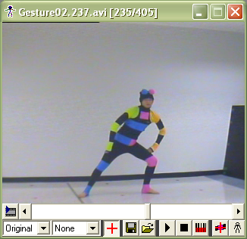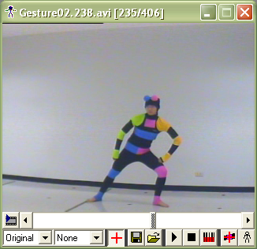
(ก) (ข)

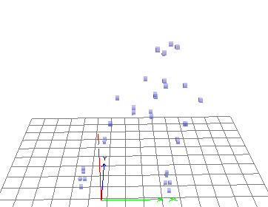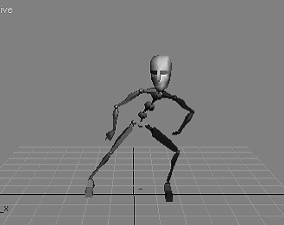
(ค) (ง)

รูปที่ 9.19 (ก) ภาพจริงจากกล้องด้านซ้ายเมื่อมีการเคลื่อนไหวส่วนลำตัว
(ข) ภาพจริงจากกล้องด้านขวาเมื่อมีการเคลื่อนไหวส่วนลำตัว
(ค) ภาพของจุดที่ได้จากการวิเคราะห์ตำแหน่ง และสร้างจุดที่ขาดไปแล้ว
(ง) ภาพท่าทางของโครงกระดูกสำเร็จรูปที่ได้จากการนำไฟล์ข้อมูลไปใช้งาน
จากรูปที่ 9.19 จะสังเกตเห็นได้ว่าสามารถสร้างการเคลื่อนในส่วนของลำตัวได้อย่างถูกต้อง ซึ่งสำหรับในส่วนก็ยังคงมีข้อจำกัดในการสร้างการเคลื่อนไหวอยู่เช่นกัน แต่เป็นข้อจำกัดที่เกิดมาจากความสามารถในการสร้างจุดบริเวณด้านหลังจากค่าของจุดบริเวณหน้าอกด้านหน้าเมื่อมีการบดบัง

9.4.4 การเคลื่อนไหวในส่วนของขา และเท้า
สำหรับในส่วนของขาและเท้านั้นจะมีการสร้างค่าจุดมาร์กเกอร์เพิ่มเติมเข้าไปอีกหลายจุดด้วยกัน ได้แก่จุดบริเวณหัวเข่าด้านหลัง และจุดบริเวณเท้าทั้งหมด ซึ่งในการสร้างค่าของจุดต่างๆ เหล่านี้จะสร้างมาจากค่าของจุดมาร์กเกอร์บริเวณหัวเข่าด้านหน้า และจุดมาร์กเกอร์บริเวณข้อเท้า ซึ่งสามารถแสดงท่าทางการเคลื่อนไหวของขา และเท้าได้ดังนี้

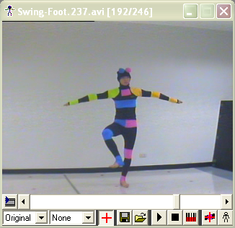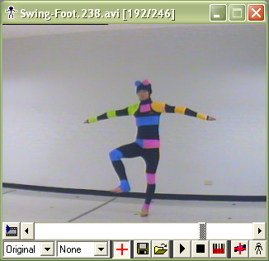
(ก) (ข)

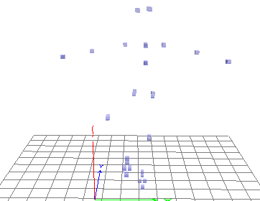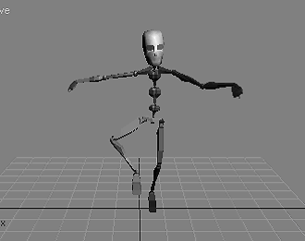
(ค) (ง)

รูปที่ 9.20 (ก) ภาพจริงจากกล้องด้านซ้ายเมื่อมีการเคลื่อนไหวส่วนขา
(ข) ภาพจริงจากกล้องด้านขวาเมื่อมีการเคลื่อนไหวส่วนขา
(ค) ภาพของจุดที่ได้จากการวิเคราะห์ตำแหน่ง และสร้างจุดที่ขาดไปแล้ว
(ง) ภาพท่าทางของโครงกระดูกสำเร็จรูปที่ได้จากการนำไฟล์ข้อมูลไปใช้งาน
จากรูปที่ 9.20 จะสังเกตได้ว่าเมื่อนำไฟล์เคลื่อนไหวที่ได้ทำการสร้างค่าตำแหน่งบริเวณหัวเข่าด้านหลัง และบริเวณเท้าเข้าไปแล้วจะสามารถสร้างการเคลื่อนไหวของขา และตำแหน่งของเท้าได้อย่างถูกต้อง แต่พบว่ามีข้อจำกัดคือ จะไม่สามารถสร้างท่าทางการเคลื่อนไหวที่มีความละเอียดอย่างเช่นการหมุนข้อเท้า และการเคลื่อนไหวของบริเวณปลายเท้าได้

9.5 การปรับปรุงตำแหน่งการเคลื่อนไหว
การทดสอบนี้เพื่อแสดงให้เห็นการเคลื่อนไหวที่ได้หลังจากการปรับปรุงตำแหน่งโดยวิธีการเฉลี่ยจุดทั้งใน 2 มิติและสามมิติ เนื่องจากข้อมูลที่ระบบสามารถตรวจจับได้ มีความผิดพลาดอยู่บ้าง คือมีการสั่นของจุด แม้ว่าผู้แสดงจะอยู่นิ่งก็ตาม จึงต้องมีการปรับปรุงตำแหน่ง โดยมี 2 วิธีคือการลดเฟรมเรทและการเฉลี่ยค่าจุด ดังที่ได้อธิบายในส่วนการออกแบบไว้แล้ว
การทดสอบจะใช้ภาพการเคลื่อนไหวเดียวกันมาตรวจจับ จากนั้นนำตำแหน่งจุดที่ได้จุดเดียวกันมาสร้างกราฟ เพื่อแสดงการเคลื่อนไหวที่ไม่ได้ปรับปรุง และหลังการทำปรับปรุงตำแหน่ง

9.5.1 การปรับปรุงตำแหน่งโดยลดเฟรมเรท

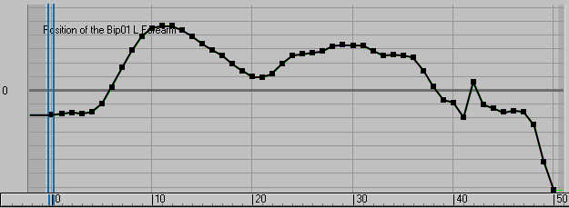

รูปที่ 9.21 กราฟแสดงค่า Y ของการเคลื่อนไหวที่จุดน่อง โดยไม่มีการปรับปรุงตำแหน่ง

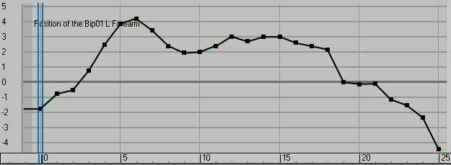

รูปที่ 9.22 กราฟแสดงค่า Y ของการเคลื่อนไหวที่จุดน่อง โดยการลดเฟรมเรทลงครึ่งหนึ่ง
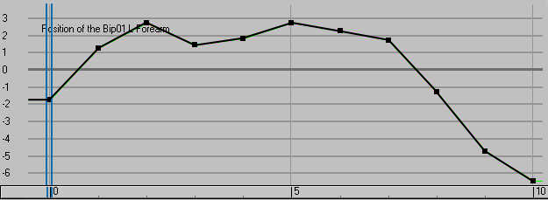

รูปที่ 9.23 กราฟแสดงค่า Y ของการเคลื่อนไหวที่จุดน่อง โดยการลดเฟรมเรทลงหนึ่งในห้า

จากรูปที่ 9.21 แสดงการเคลื่อนไหวของจุดน่อง ซึ่งมีเฟรมเรทเท่ากับ 25 เฟรมต่อวินาที ซึ่งเมื่อทำการลดเฟรมเรทลงครึ่งหนึ่งได้ผลดังรูปที่ 9.22 และเมื่อลดลงเหลือหนึ่งในห้าจะได้ผลดังรูปที่ 9.23 จากผลการทดลองแสดงให้เห็นว่าการเคลื่อนไหวราบรื่นขึ้น แต่มีข้อเสียคือความละเอียดในการเคลื่อนไหวลดลง

9.5.2 การปรับปรุงตำแหน่งโดยการเฉลี่ยค่าจุด

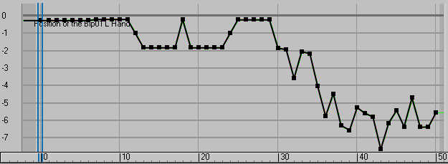

รูปที่ 9.24 กราฟแสดงค่า Y ของการเคลื่อนไหวที่จุดมือซ้าย โดยไม่มีการปรับปรุงตำแหน่ง

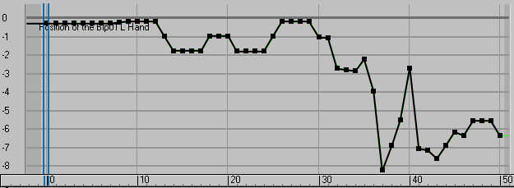

รูปที่ 9.25 กราฟแสดงค่า Y ของการเคลื่อนไหวที่จุดมือซ้าย โดยเฉลี่ยค่าจุดใน 2 มิติ

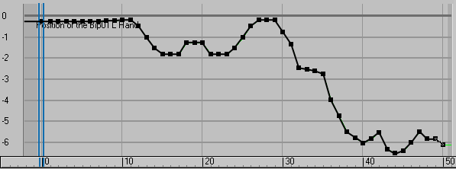

รูปที่ 9.26 กราฟแสดงค่า Y ของการเคลื่อนไหวที่จุดมือซ้าย โดยเฉลี่ยค่าจุดใน 3 มิติ

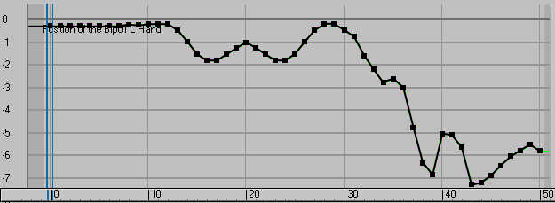

รูปที่ 9.27 กราฟแสดงค่า Y ของการเคลื่อนไหวที่จุดมือซ้าย โดยเฉลี่ยค่าจุดทั้งใน 2 มิติและ 3 มิติ

จากรูปที่ 9.24 ถึง 9.27 แสดงให้เห็นว่าการเฉลี่ยจุด ทำให้การเคลื่อนไหวราบรื่นขึ้นอย่างมาก โดยไม่ลดความละเอียดลงไปมากนัก ซึ่งจะพบว่าการทำการเฉลี่ยจุดใน 3 มิติจะทำให้การเคลื่อนไหวราบรื่นขึ้นมากกว่าการทำเฉลี่ยภาพใน 2 มิติอย่างมาก

9.5.3 สรุปผลการทดสอบ
การปรับปรุงตำแหน่งโดยวิธีการลดเฟรมเรท ช่วยทำให้การเคลื่อนไหวราบรื่นขึ้น และลดการสั่นของจุด แต่มีข้อเสียคือทำให้การเคลื่อนไหวมีความละเอียดลดลง ในขณะที่การปรับปรุงตำแหน่งโดยการเฉลี่ยจุดให้ผลที่ดีกว่า คือทำให้การเคลื่อนไหวราบรื่นขึ้น โดยไม่ลดความละเอียดการเคลื่อนไหวลง อย่างไรก็ตาม การปรับปรุงตำแหน่งก็ไม่ได้ทำให้การสั่นหมดไป เพียงแค่ลดลงเป็นการเคลื่อนไหวที่ไม่นิ่งเท่านั้น

9.6 การสร้างการเคลื่อนไหวให้กับตัวละคร
การสร้างการเคลื่อนไหวให้ตัวละครจากไฟล์ข้อมูลบันทึกการเคลื่อนไหวที่ได้จากการวิเคราะห์หาตำแหน่งของมาร์กเกอร์นั้น ท่าทางการเคลื่อนไหวของตัวละครจะต้องเป็นไปตามการเคลื่อนไหวของโครงกระดูกสำเร็จรูปที่มีข้อมูลการเคลื่อนไหวที่ได้จากไฟล์บันทึกข้อมูลการเคลื่อนไหวที่ได้บันทึกไว้ ซึ่งสามารถแสดงผลของการนำไฟล์ข้อมูลไปใช้สร้างการเคลื่อนไหวให้กับตัวละครได้จากตัวอย่างการทดสอบการเคลื่อนไหวแบบรำไทยได้ดังนี้

- การเคลื่อนไหวในเฟรมที่ 0

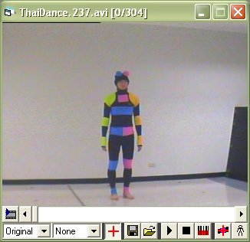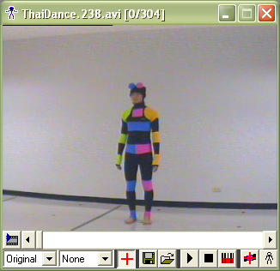
(ก) (ข)

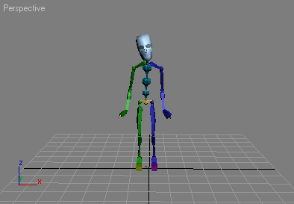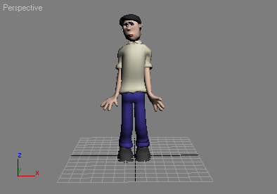
(ค) (ง)

รูปที่ 9.28 (ก) ภาพการเคลื่อนไหวจริงจากกล้องด้านซ้ายที่เฟรม 0
(ข) ภาพการเคลื่อนไหวจริงจากกล้องด้านขวาที่เฟรม 0
(ค) ภาพการเคลื่อนไหวของโครงกระดูกสำเร็จรูป
(ง) ภาพการเคลื่อนไหวของตัวละครที่ได้ยึดเข้ากับโครงกระดูกแล้ว

- การเคลื่อนไหวในเฟรมที่ 52

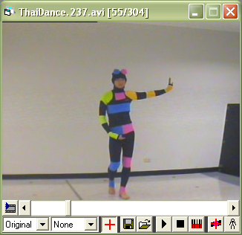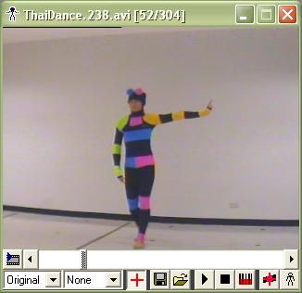
(ก) (ข)

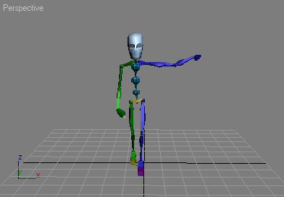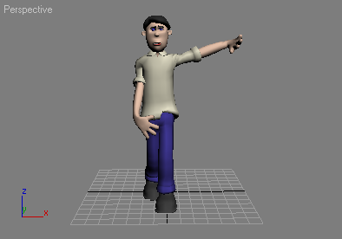
(ค) (ง)

รูปที่ 9.29 (ก) ภาพการเคลื่อนไหวจริงจากกล้องด้านซ้ายที่เฟรม 52
(ข) ภาพการเคลื่อนไหวจริงจากกล้องด้านขวาที่เฟรม 52
(ค) ภาพการเคลื่อนไหวของโครงกระดูกสำเร็จรูป
(ง) ภาพการเคลื่อนไหวของตัวละครที่ได้ยึดเข้ากับโครงกระดูกแล้ว

- การเคลื่อนไหวในเฟรมที่ 119

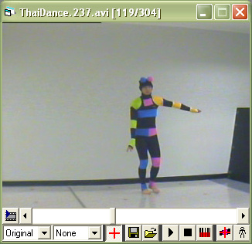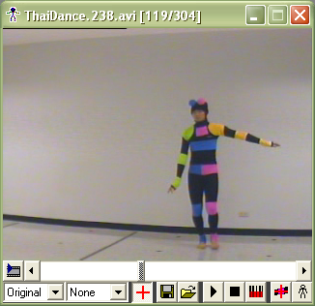
(ก) (ข)

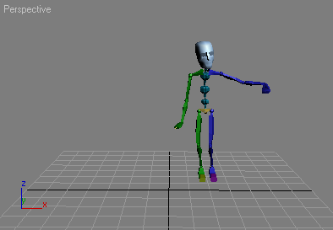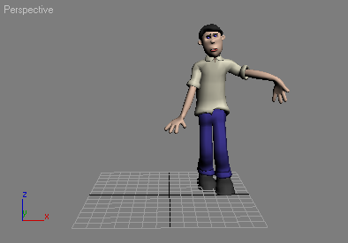
(ค) (ง)

รูปที่ 9.30 (ก) ภาพการเคลื่อนไหวจริงจากกล้องด้านซ้ายที่เฟรม 119
(ข) ภาพการเคลื่อนไหวจริงจากกล้องด้านขวาที่เฟรม 119
(ค) ภาพการเคลื่อนไหวของโครงกระดูกสำเร็จรูป
(ง) ภาพการเคลื่อนไหวของตัวละครที่ได้ยึดเข้ากับโครงกระดูกแล้ว

- การเคลื่อนไหวในเฟรมที่ 230

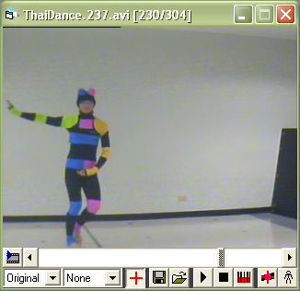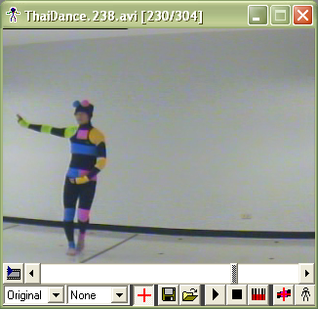
(ก) (ข)

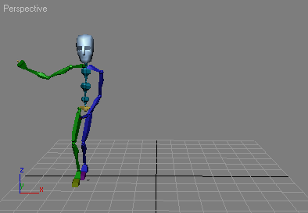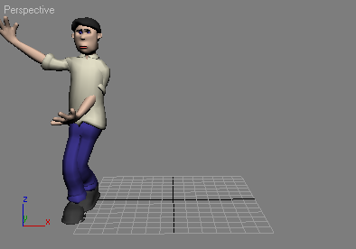
(ค) (ง)

รูปที่ 9.31 (ก) ภาพการเคลื่อนไหวจริงจากกล้องด้านซ้ายที่เฟรม 230
(ข) ภาพการเคลื่อนไหวจริงจากกล้องด้านขวาที่เฟรม 230
(ค) ภาพการเคลื่อนไหวของโครงกระดูกสำเร็จรูป
(ง) ภาพการเคลื่อนไหวของตัวละครที่ได้ยึดเข้ากับโครงกระดูกแล้ว

จากรูปที่ 9.28 ถึงรูปที่ 9.31 จะเห็นได้ว่าสามารถสร้างท่าทางการเคลื่อนไหวของตัวละครให้มีการเคลื่อนไหวเหมือนกับการเคลื่อนไหวจริงของนักแสดงได้ หลังจากนำไฟล์ข้อมูลการเคลื่อนไหวที่ได้บันทึกไว้ใส่ให้แก่โครงกระดูกสำเร็จรูป ซึ่งแสดงให้เห็นว่าเราสามารถนำระบบจำลองการเคลื่อนไหวตัวละคร 3 มิติไปใช้งานเพื่อสร้างการเคลื่อนไหวให้กับตัวละครได้จริง

